抗干扰活动西门子专家现场服务申请表
Siemens expert field service application form(For EMC Activity)
1 现场问题信息采集 Onsite information collection
项目名称（选填） | 例：xxx项目/系统
问题综述 | 例：xxx Profibus丢站问题
工艺描述 | 例如：XXX工艺段  系统主要控制xxx、变频器、电机，完成xxx功能/动作
说明：就工艺、产线进行简介，特别是控制系统的主要功能 | 例如：XXX工艺段  系统主要控制xxx、变频器、电机，完成xxx功能/动作
控制系统描述 | 例如：现场采用Profibus现场总线，主站S7-300 PLC，从站为第三方变频器共20个，总线长度100米，波特率1.5Mbps  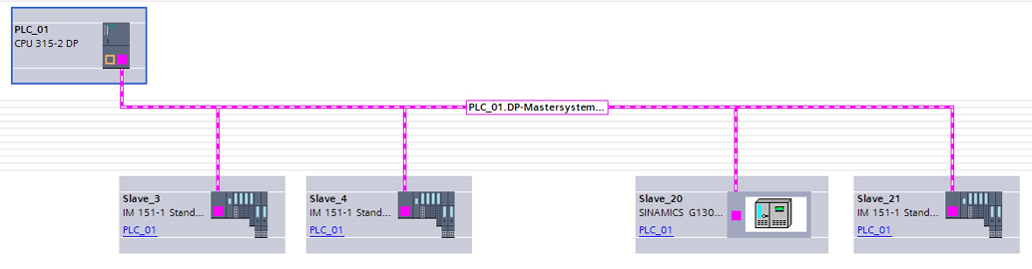
说明：就控制系统进行说明，系统组成、拓扑、控制方式、基本参数，也可以贴图进行说明

现场故障描述 | 例如：现场存在ET200S从站（24号）偶尔丢站的情况：当风机变频器启动时，该从站经常会出现瞬间丢站，导致系统停车，之后该从站通讯又可以自行恢复。该从站（24号）是物理网线最远端的一个站点，距离主站100米  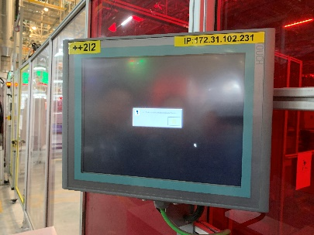
说明：就现场问题进行说明，现场是否存在明显的干扰源（例如：大电机、变频器），是否存在相关联现象，故障发生的时间、频次等，也可以贴现场照片进行说明

现场供电系统描述 | 例如：现场采用3相5线制供电，PLC电控柜内没有隔离变压器，PLC设备采用SITOP电源供电，变频器均未配置电抗器和滤波器
说明：现场采用何种供电方式，是否采用隔离变压器，是否有滤波器、电抗器等，电源质量如何等信息

现场接地系统描述 | 例如：PLC在柜内通过安装背板接柜内的接地排，柜内的接地排通过接地线（16mm²）接外部接地扁钢  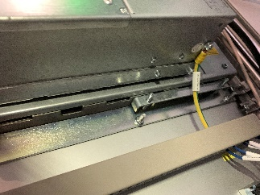
说明：PLC、变频器等设备在电柜内是如何进行接地的，电柜是否接外部的接地系统，接地线的规格，也可以贴现场照片进行说明

现场问题处理记录 | 例如：我们怀疑是现场变频器对PLC及通讯产生干扰，更换过DP电缆，DP插头，也改变过布线，也增加过一根16mm²的接地线，但问题没有明显好转，目前仍然是变频器启动时容易发生丢站情况，丢站后系统停机，通讯恢复
说明：对问题的自我判断，所做过的整改措施，效果，目前的状况，也可以贴图进行说明

-------------------------------------以下是个人信息---------------------------------------
亲爱的网友，
感谢您提交申请，请留下您的个人联系信息，如果西门子专家需要与您进一步沟通现场问题，专家们将会通过下面的联系信息与您沟通，以及邀请您加入西门子技术π圈子。（个人信息仅供西门子技术π活动小组与您联系，不会对外发布。）

个人信息(必填)：
- 支持中心网站昵称：
- 微信号：
- 手机号：
- 使用过的西门子工业产品：
- 调试过什么样的机器：
- 属于什么行业：

如何发布申请？
（1）在本帖子基础上发布新帖 （如下图所示）：
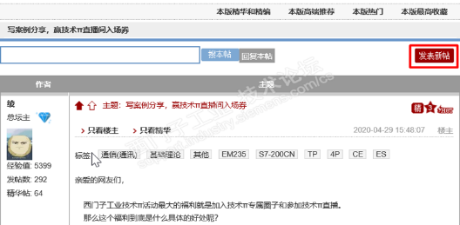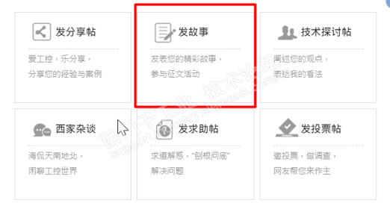

（2）按照图示要求填写标题及上传应用案例Word附件，输入下方验证码并发布帖子。

